**LAPORAN PRAKTIKUM**

**BASIS DATA RD**

**MODUL 8**

**Oleh :**

**Muhammad Fadhil Zurani (122140146)**



**Program Studi Teknik Informatika**

**Fakultas Teknologi Industri**

**Institut Teknologi Sumatera**

**2024**

# **Daftar Isi**

**Daftar Isi** 2

**1.** **Dasar Teori** 3

**2.** **Ulasan** 5

**3.** **Hasil dan Jawaban** 7

**4.** **Kesimpulan dan Saran** 12

# 

# **Dasar Teori**

1. Operator Aritmatika

Operator aritmatika digunakan untuk melakukan operasi matematika dasar pada nilai numerik. Berikut adalah operator aritmatika yang umum:

Penjumlahan (+): Menambahkan dua nilai.

SELECT 5 + 3; -- Hasilnya adalah 8

Pengurangan (-): Mengurangi satu nilai dari nilai lainnya.

SELECT 5 - 3; -- Hasilnya adalah 2

Perkalian (*): Mengalikan dua nilai.

SELECT 5 * 3; -- Hasilnya adalah 15

Pembagian (/): Membagi satu nilai dengan nilai lainnya.

SELECT 10 / 2; -- Hasilnya adalah 5

Modulus (%): Menghasilkan sisa dari pembagian dua nilai.

SELECT 10 % 3; -- Hasilnya adalah 1

1. Operator Pembanding

Operator pembanding digunakan untuk membandingkan dua nilai dan menghasilkan nilai boolean (TRUE atau FALSE). Berikut adalah operator pembanding yang umum:

Sama dengan (=): Mengecek apakah dua nilai sama.

SELECT * FROM barang WHERE Harga_brg = 40000;

Tidak sama dengan (<> atau !=): Mengecek apakah dua nilai tidak sama.

SELECT * FROM barang WHERE Harga_brg <> 40000;

Lebih besar dari (>): Mengecek apakah nilai pertama lebih besar dari nilai kedua.

SELECT * FROM barang WHERE stok > 100;

Lebih kecil dari (<): Mengecek apakah nilai pertama lebih kecil dari nilai kedua.

SELECT * FROM barang WHERE stok < 100;

Lebih besar atau sama dengan (>=): Mengecek apakah nilai pertama lebih besar atau sama dengan nilai kedua.

SELECT * FROM barang WHERE stok >= 100;

Lebih kecil atau sama dengan (<=): Mengecek apakah nilai pertama lebih kecil atau sama dengan nilai kedua.

SELECT * FROM barang WHERE stok <= 100;

1. Operator Logika

Operator logika digunakan untuk menggabungkan dua atau lebih kondisi dan mengembalikan nilai boolean (TRUE atau FALSE). Berikut adalah operator logika yang umum:

AND: Menghasilkan TRUE jika kedua kondisi benar.

SELECT * FROM barang WHERE stok > 100 AND Harga_brg < 50000;

OR: Menghasilkan TRUE jika salah satu kondisi benar.

SELECT * FROM barang WHERE stok > 100 OR Harga_brg < 50000;

NOT: Membalikkan nilai kondisi, menghasilkan TRUE jika kondisi adalah FALSE dan sebaliknya.

SELECT * FROM barang WHERE NOT (stok > 100);

Penggunaan operator-operator ini memungkinkan kita untuk melakukan berbagai operasi dan kondisi dalam query SQL, memberikan fleksibilitas dan kekuatan dalam pengelolaan dan manipulasi data di dalam basis data.

# **Ulasan**

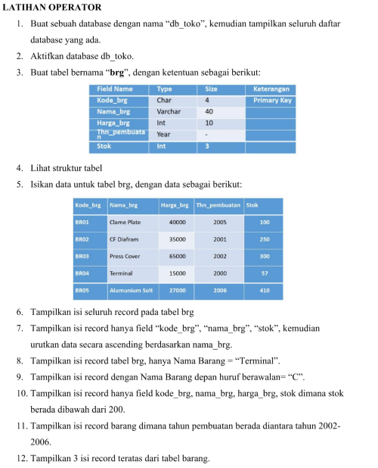

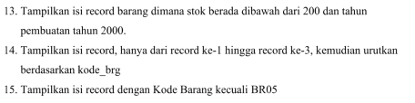

# **Hasil dan Jawaban**

1. Soal 1 Screenshoot hasil dan jawaban dari pengujian



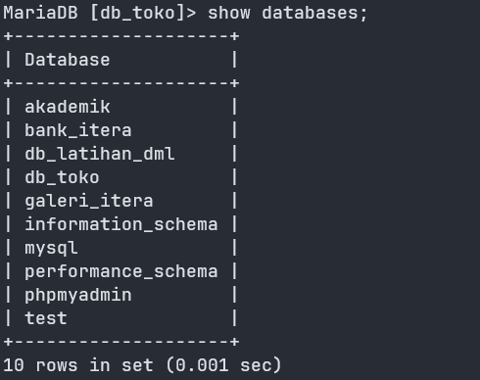

Membuat database db_toko.

1. Soal 2 Screenshoot hasil dan jawaban dari pengujian



Menggunakan database db_toko

1. Soal 3 Screenshoot hasil dan jawaban dari pengujian

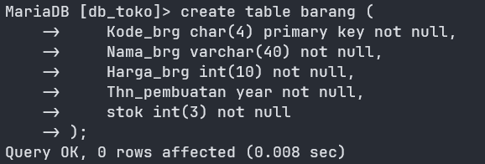

Membuat tabel barang dengan ketentuan seperti pada ulasan.

1. Soal 4 Screenshoot hasil dan jawaban dari pengujian

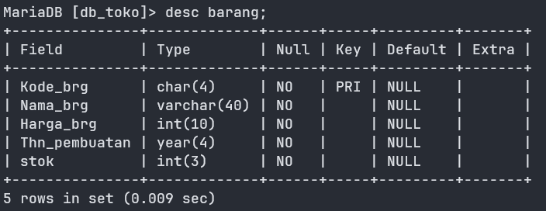

Melihat struktur tabel barang.

1. Soal 5 Screenshoot hasil dan jawaban dari pengujian

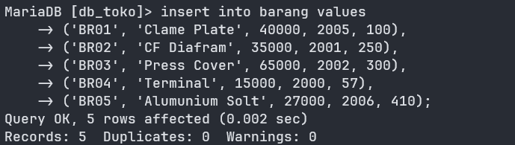

Menginputkan data ke tabel

1. Soal 6 Screenshoot hasil dan jawaban dari pengujian

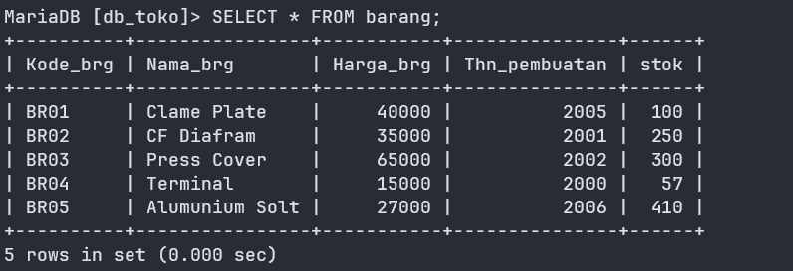

Menampilkan isi seluruh record pada tabel barang

1. Soal 7 Screenshoot hasil dan jawaban dari pengujian

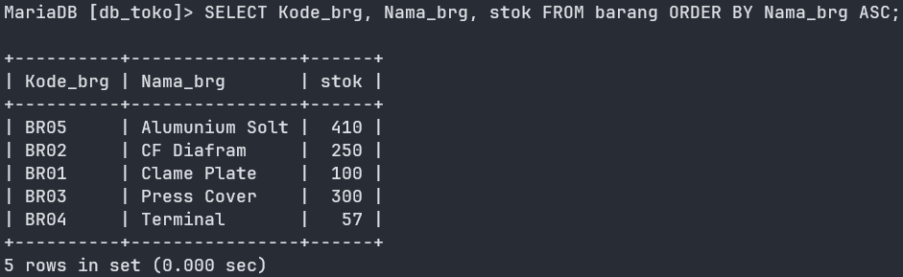

Menampilkan isi record hanya field "kode_brg", "nama_brg", "stok", kemudian urutkan data secara ascending berdasarkan nama_brg.

1. Soal 8 Screenshoot hasil dan jawaban dari pengujian

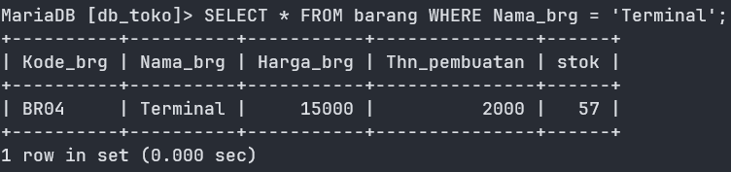

Menampilkan isi record tabel barang, hanya nama barang = "Terminal"

1. Soal 9 Screenshoot hasil dan jawaban dari pengujian

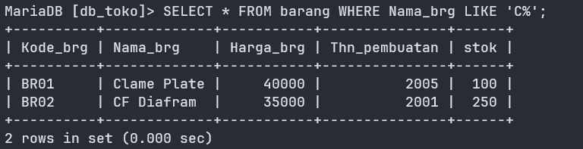

Menampilkan isi record dengan Nama Barang depan huruf berawalan = "C"

1. Soal 10 Screenshoot hasil dan jawaban dari pengujian

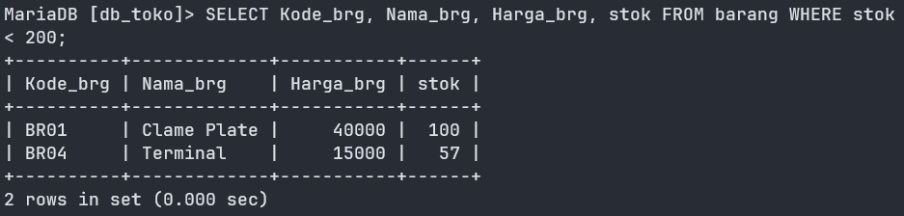

Menampilkan isi record hanya field kode_brg, nama_brg, harga_brg, stok, dimana stok berada di bawah dari 200

1. Soal 11 Screenshoot hasil dan jawaban dari pengujian

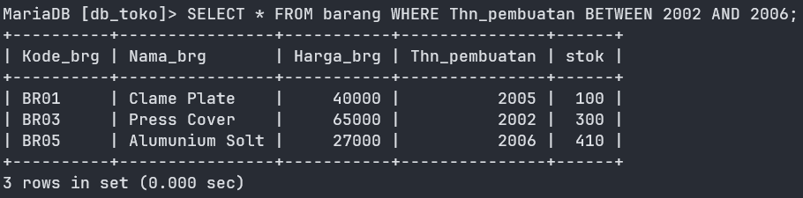

Menampilkan isi record barang dimana tahun pembuatan berada di antara tahun 2002-2006

1. Soal 12 Screenshoot hasil dan jawaban dari pengujian

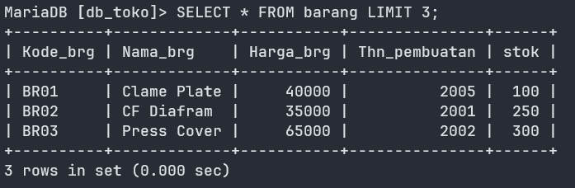

Menampilkan 3 isi record teratas dari tabel barang

1. Soal 13 Screenshoot hasil dan jawaban dari pengujian

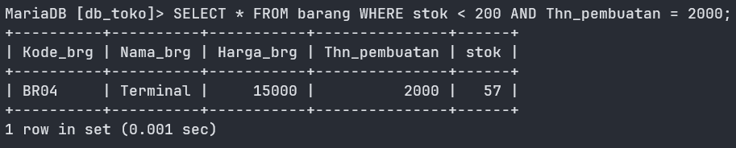

Menampilkan isi record barang dimana stok berada di bawah dari 200 dan tahun pembuatan tahun 2000

1. Soal 14 Screenshoot hasil dan jawaban dari pengujian

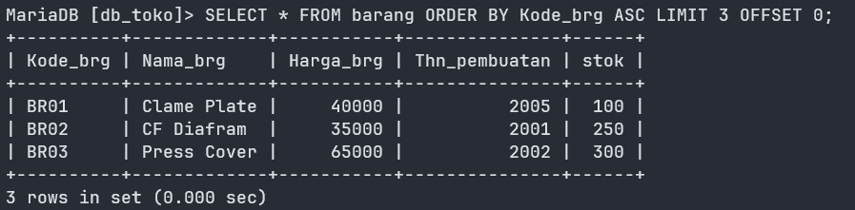

Menampilkan isi record, hanya dari record ke-1 hingga record ke-3, kemudian urutkan berdasarkan kode_brg

1. Soal 15 Screenshoot hasil dan jawaban dari pengujian

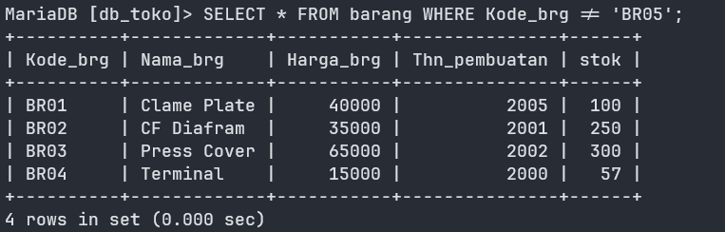

Menampilkan isi record dengan Kode Barang kecuali BR05

# **Kesimpulan dan Saran**

Dalam praktikum basis data SQL ini, praktikan mempelajari dan mengaplikasikan berbagai jenis operator yang digunakan dalam query SQL. Pertama, praktikan mengeksplorasi operator aritmatika, yang memungkinkan praktikan untuk melakukan operasi matematika dasar seperti penjumlahan, pengurangan, perkalian, pembagian, dan modulus. Penggunaan operator aritmatika ini sangat penting dalam mengelola dan menghitung data numerik dalam database. Praktikan juga menggunakan operator pembanding untuk membandingkan nilai-nilai dalam tabel, seperti mengecek kesamaan, perbedaan, dan perbandingan lebih besar atau lebih kecil dari nilai tertentu. Penggunaan operator pembanding ini membantu dalam menyaring data dan mendapatkan informasi yang relevan sesuai dengan kondisi yang diinginkan.

Selanjutnya, praktikan menerapkan operator logika untuk menggabungkan beberapa kondisi dalam query SQL. Operator seperti AND, OR, dan NOT memungkinkan praktikan untuk membuat query yang lebih kompleks dan spesifik, yang sangat berguna dalam pengambilan keputusan berbasis data. Melalui praktikum ini, praktikan memahami bagaimana operator-operator ini berfungsi dan bagaimana menggunakannya secara efektif untuk memanipulasi dan mengakses data dalam database. Keseluruhan praktikum ini memberikan pemahaman mendalam tentang pentingnya penggunaan operator dalam SQL, yang merupakan dasar dalam analisis dan pengelolaan data dalam berbagai aplikasi database.